**การวัดประสิทธิภาพของการประมวลผลภาพถ่ายทะเบียนรถโดยใช้ OPENALPR ผ่าน LINE BOT**

วีระวัฒน์ คนใจบุญ

คณะวิทยาศาสตร์ สาขาวิทยาการคอมพิวเตอร์

มหาวิทยาลัยรามคำแหง

**บทคัดย่อ**

การศึกษาวิจัยครั้งนี้เพื่อทดสอบการประมวลผลของ OPENALPR โดยประมวลผลผ่าน LINE BOT ใช้ป้ายทะเบียนรถ 100 ป้าย แต่ละป้ายทะเบียนรถถูกแบ่งถ่ายเป็น 7 ระยะดังนี้

* ถ่ายแบบตรงระยะ 1 เมตร
* ถ่ายแบบตรงระยะ 2 เมตร
* ถ่ายแบบตรงระยะ 3 เมตร
* ถ่ายแบบตรงระยะ 4 เมตร
* ถ่ายแบบตรงระยะ 5 เมตร
* ถ่ายแบบเอียงซ้าย
* ถ่ายแบบเอียงขวา

วัดผลลัพธ์โดยแบ่งเป็น

1. ความถูกต้อง คำนวณเป็นเปอร์เซ็น

2. เวลาที่ใช้ในการประมวลผล คำนวณเป็นเวลาเฉลี่ยในการประมวลผลมีหน่วยวัดเป็นวินาที

**1. บทนำ**

**OPENALPR** เป็น Open Source ที่ใช้ประมวลผลภาพถ่ายทะเบียนรถ อยู่ในรูปแบบระบบคลาวด์ที่พัฒนาและเปิดให้ใช้งานทั่วโลก ในสหรัฐอเมริกามีการใช้อย่างกว้างขวางในหลายหน่วยงาน ซึ่งลดปัญหาการโจรกรรมรถได้อย่างมาก เนื่องมาจากสถานการณ์ในปัจจุบันมีการโจรกรรมรถยนต์ตามสถานที่ต่างๆเกิดขึ้น มากมาย นอกจากเปิดให้ใช้งานแล้ว OPENALPR ยังเปิดให้นักพัฒนา SOFTWARE สามารถร่วมพัฒนาระบบได้ด้วย ทำให้ระบบคลาวด์ OPENALPR ได้รับการพัฒนาอย่างต่อเนื่อง และระบบคลาวด์ OPENALPR ยังมีความยืดหยุ่นรองรับได้หลายระบบไม่ว่าจะเป็น Mobile Application , Web Application และมีให้เลือกใช้งานหลายแพลตฟอร์มทั้ง Windows , Linux , MacOS ทั้งยังรองการพัฒนาโปรแกรมในหลายภาษาไม่ว่าจะเป็น Java , Python , C# , PHP และอื่นๆ

จากที่กล่าวมาทำให้ระบบคลาวด์ OPENALPR เป็นที่ยอมรับและใช้งานกันอย่างแพร่หลาย

**2. วัตถุประสงค์การวิจัย**

เพื่อทดสอบความถูกต้องและเวลาที่ใช้ในการประมวลผลของระบบคลาวด์ OPENALPR และทำข้อมูลไว้อ้างอิงในการประกอบการตัดสินใจให้กับคนที่สนใจในการพัฒนาระบบที่เกี่ยวข้องกับการจำแนกทะเบียนรถ , คนที่มีความสนใจที่จะเริ่มศึกษาระบบคลาวด์ OPENALPR , คนที่กำลังมองหาระบบ Software เพื่อใช้ในงานต่างๆเกี่ยวข้องกับการจำแนกทะเบียนรถ , หน่วยงานต่างๆที่กำลังจะใช้ระบบคลาวด์ OPENALPR

**3. ขอบเขตการทดลอง**

การทดลองนี้ใช้ภาพถ่ายป้ายทะเบียนรถ 100 ป้าย โดยแต่ละป้ายจะแบ่งถ่ายเป็น 7 ระยะ

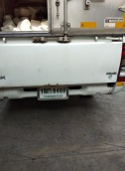 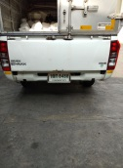

**ถ่ายตรงระยะ 1 เมตร ถ่ายตรงระยะ 2 เมตร**

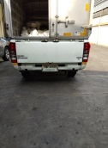 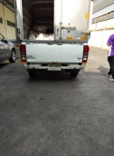

**ถ่ายตรงระยะ 3 เมตร ถ่ายตรงระยะ 4 เมตร**

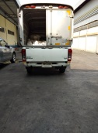 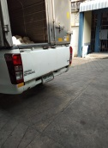

**ถ่ายตรงระยะ 5 เมตร ถ่ายเอียงซ้าย**

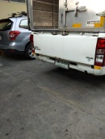

**ถ่ายเอียงขวา**

โดยประมวลผลผ่าน LINE BOT ที่พัฒนาขึ้น เมื่อ LINE BOT ได้รับภาพถ่ายทะเบียนรถจะตอบสนองกลับมาดังนี้

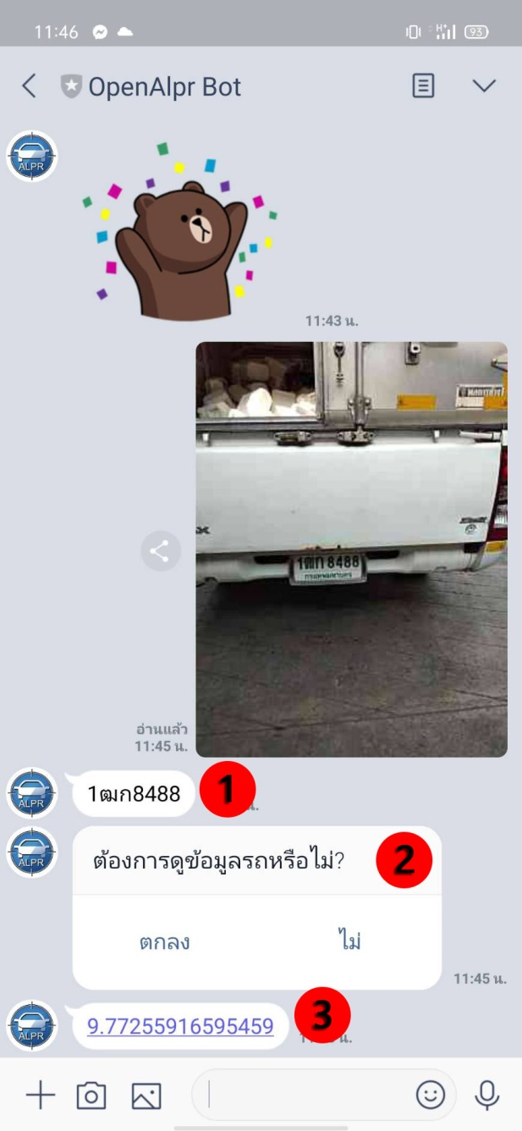

1ชุดอักษรทะเบียนรถที่อ่านได้จากภาพ

2. ลิงค์ไปยังเว็บที่จำลองขึ้นมาเพื่อดูข้อมูลรถ

3. เวลาในการที่ประมวลผลหน่วยเป็นวินาที

**4. ผลการทดลอง**

**กราฟแสดงผลการประมวลผลโปรแกรมที่ทำสำเร็จ**

|  |  |  |  |
| --- | --- | --- | --- |
| **ระยะ** | **ครั้งที่ 1** | **ครั้งที่ 2** | **ครั้งที่ 3** |
| ตรง 1 เมตร | 72 | 72 | 72 |
| ตรง 2 เมตร | 81 | 81 | 81 |
| ตรง 3 เมตร | 76 | 76 | 76 |
| ตรง 4 เมตร | 72 | 72 | 72 |
| ตรง 5 เมตร | 65 | 65 | 65 |
| เอียงซ้าย | 52 | 52 | 52 |
| เอียงขวา | 58 | 58 | 58 |

**กราฟแสดงผลการประมวลผลโปรแกรมที่ทำไม่สำเร็จ**

|  |  |  |  |
| --- | --- | --- | --- |
| **ระยะ** | **ครั้งที่ 1** | **ครั้งที่ 2** | **ครั้งที่ 3** |
| ตรง 1 เมตร | 28 | 28 | 28 |
| ตรง 2 เมตร | 19 | 19 | 19 |
| ตรง 3 เมตร | 24 | 24 | 24 |
| ตรง 4 เมตร | 28 | 28 | 28 |
| ตรง 5 เมตร | 35 | 35 | 35 |
| เอียงซ้าย | 48 | 48 | 48 |
| เอียงขวา | 42 | 42 | 42 |

**กราฟแสดงค่าเฉลี่ยเวลา ( วินาที ) ในการประมวลผลโปรแกรมที่ทำสำเร็จ**

|  |  |  |  |
| --- | --- | --- | --- |
| **ระยะ** | **ครั้งที่ 1** | **ครั้งที่ 2** | **ครั้งที่ 3** |
| ตรง 1 เมตร | 2.502 | 3.969 | 2.167 |
| ตรง 2 เมตร | 1.98 | 3.297 | 1.874 |
| ตรง 3 เมตร | 1.594 | 3.234 | 1.797 |
| ตรง 4 เมตร | 1.921 | 3.045 | 1.665 |
| ตรง 5 เมตร | 1.942 | 3.254 | 1.596 |
| เอียงซ้าย | 1.902 | 3.489 | 1.728 |
| เอียงขวา | 1.876 | 2.75 | 1.479 |

**กราฟแสดงค่าเฉลี่ยเวลา ( วินาที ) ในการประมวลผลโปรแกรมที่ทำไม่สำเร็จ**

|  |  |  |  |
| --- | --- | --- | --- |
| **ระยะ** | **ครั้งที่ 1** | **ครั้งที่ 2** | **ครั้งที่ 3** |
| ตรง 1 เมตร | 3.104 | 4.069 | 2.398 |
| ตรง 2 เมตร | 2.051 | 4.449 | 2.246 |
| ตรง 3 เมตร | 2.925 | 3.595 | 1.872 |
| ตรง 4 เมตร | 1.752 | 3.225 | 1.495 |
| ตรง 5 เมตร | 1.858 | 2.631 | 1.231 |
| เอียงซ้าย | 1.676 | 2.732 | 1.366 |
| เอียงขวา | 1.981 | 3.516 | 1.991 |

**กราฟแสดงค่าเฉลี่ยเวลา ( วินาที ) ในการประมวลผลโปรแกรม**

|  |  |  |  |
| --- | --- | --- | --- |
| **ระยะ** | **ครั้งที่ 1** | **ครั้งที่ 2** | **ครั้งที่ 3** |
| ตรง 1 เมตร | 2.671 | 3.997 | 2.232 |
| ตรง 2 เมตร | 1.994 | 3.516 | 1.945 |
| ตรง 3 เมตร | 1.914 | 3.321 | 1.815 |
| ตรง 4 เมตร | 1.874 | 3.095 | 1.617 |
| ตรง 5 เมตร | 1.912 | 3.036 | 1.453 |
| เอียงซ้าย | 1.793 | 3.126 | 1.554 |
| เอียงขวา | 1.92 | 3.072 | 1.679 |

**5. อธิบายและสรุป**

จากการทดสอบทำซ้ำ 3 ครั้งให้ทราบว่าเปอร์เซ็นความถูกต้องในการประมวลผลป้ายทะเบียนรถของระบบคลาวด์ OPENALPR เกิน 50% ทุกระยะ และมีความคงที่ไม่เปลี่ยนแปลงหากใช้ภาพเดิม แต่เวลาในการประมวลผลจะแตกต่างกัน ขึ้นอยู่กับ

1. ระบบคลาวด์ OPENALPR ณ ตอนที่ใช้งานมีผู้ใช้งานร่วมกันมากแค่ไหน ยิ่งมีผู้ใช้งานร่วมกันมาก ยิ่งใช้เวลาในการประมวลผลนานขึ้น

2. ความใหญ่ของป้ายทะเบียนรถในภาพถ่ายจะมีผลต่อเวลาในประมวลผล ดังกราฟที่แสดงจะเห็นว่า ภาพถ่ายทะเบียนรถแบบตรงระยะ 1 เมตร จะมีระยะเวลาเฉลี่ยสูงกว่าระยะอื่นเสมอ เพราะความใหญ่ของป้ายทะเบียนรถในภาพถ่ายระยะ 1 เมตรจะใหญ่กว่าป้ายทะเบียนรถในภาพถ่ายระยะอื่น จึงทำให้ใช้เวลาในการประมวลผลนานขึ้น

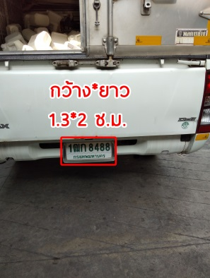 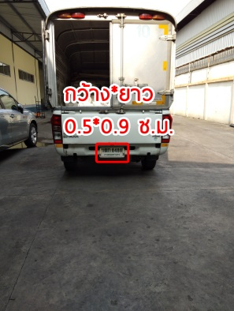

3. ปัจจัยรอบทะเบียนรถมีผลต่อการประมวลผล ไม่ว่าจะเป็นแสง เงา รอบๆป้ายทะเบียนจะส่งผลต่อความถูกต้องและเวลาในการประมวลผล

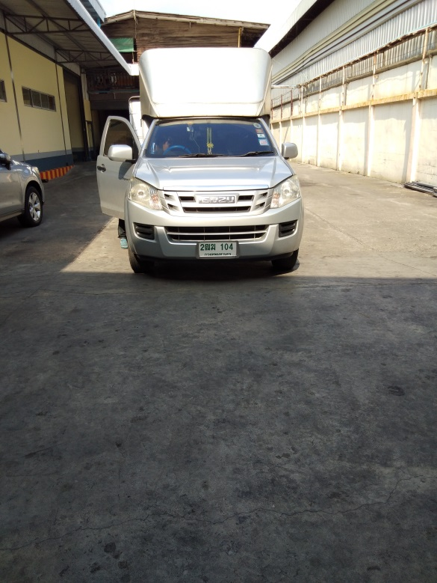

ป้ายทะเบียนอยู่ระหว่างแสงและเงาทำให้ประมวลผลไม่ได้

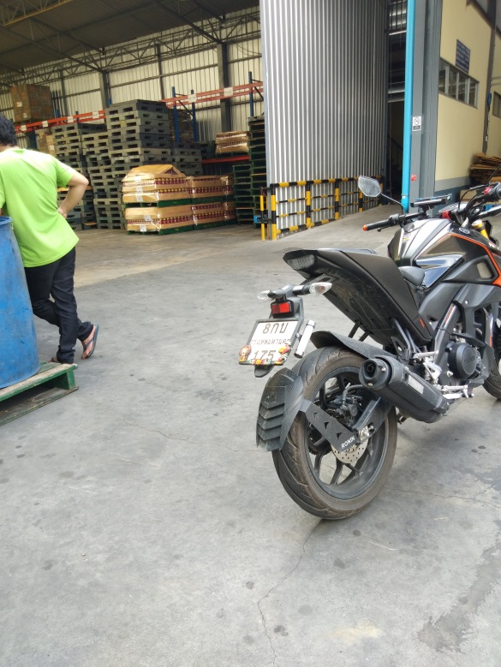

มีการประดับป้ายทะเบียนรถด้วยตัวการ์ตูนทำให้ประมวลผลผิดพลาด

6. อ้างอิง

[ 1. ] สอนทำไลน์บอท

<https://medium.com/@mchayapol/%E0%B8%A7%E0%B8%B4%E0%B9%80%E0%B8%84%E0%B8%A3%E0%B8%B2%E0%B8%B0%E0%B8%AB%E0%B9%8C%E0%B8%9B%E0%B9%89%E0%B8%B2%E0%B8%A2%E0%B8%97%E0%B8%B0%E0%B9%80%E0%B8%9A%E0%B8%B5%E0%B8%A2%E0%B8%99%E0%B8%A3%E0%B8%96-%E0%B8%94%E0%B9%89%E0%B8%A7%E0%B8%A2-openalpr-%E0%B9%81%E0%B8%A5%E0%B8%B0-python-8f9eb21cd0bf>

<https://medium.com/@nattaponsirikamonnet/%E0%B8%AA%E0%B8%A3%E0%B9%89%E0%B8%B2%E0%B8%87-bot-%E0%B8%94%E0%B9%89%E0%B8%A7%E0%B8%A2-line-messaging-api-d7de644ac892>

<https://developers.line.biz/console/channel/1653930752/basics>